MANUAL DE USUARIO APLICACIÓN MÓVIL SUBCOFFEE

Aplicación móvil para la subasta en línea de café especial en el departamento del huila

Elaborado Por: Cristian Muñoz Versión: 1.0

# Contenido

MANUAL DE USUARIO 1

Contenido 2

Introducción 3

Instalación de la aplicación 4

Esquema de Navegabilidad 4

Reconocimiento y apertura de la aplicación 4

Splashscreen 5

Inicio de Sesión 5

Vista Principal 7

Detalles de Servicio 7

Reservar Cita 8

Mis citas 9

Editar Perfil 10

Menú Lateral 11

# Introducción

La tecnología ha evolucionado de manera constante, transformando la forma en que realizamos nuestras actividades diarias. Los dispositivos móviles, en particular, han revolucionado diversos aspectos de nuestra vida, facilitando tareas en educación, entretenimiento, salud y muchas otras áreas. En este contexto, SubCoffee se presenta como una innovadora solución tecnológica diseñada para mejorar y simplificar el proceso de subastas de café especial en el departamento del Huila.

SubCoffee es una aplicación móvil creada para conectar de manera eficiente a productores y compradores de café. A través de esta plataforma, los productores pueden listar sus lotes de café especial, permitiendo a los compradores pujar por ellos en tiempo real. Este sistema no solo asegura un proceso de subasta justo y transparente, sino que también optimiza el tiempo y los recursos invertidos, eliminando la necesidad de métodos tradicionales más complicados y menos eficientes.

El propósito de este manual de usuario es proporcionar una guía clara y detallada para que los usuarios puedan utilizar SubCoffee de manera efectiva. Aquí encontrarás instrucciones paso a paso sobre cómo:

Este manual está diseñado para ayudar a los usuarios a interactuar de manera eficiente con la aplicación, permitiéndoles dominar rápidamente todas las funcionalidades que SubCoffee tiene para ofrecer. A medida que te familiarices con la plataforma, encontrarás que SubCoffee facilita el acceso a los mejores cafés del Huila, brindándote una experiencia de subasta única y satisfactoria.

**Esquema de navegación**

**Instalación**

Para comenzar la instalación de nuestra aplicación SubCoffee, primero asegúrate de haber descargado el archivo APK desde una fuente confiable. Localiza el archivo APK en la carpeta de descargas y tócalo para iniciar el proceso de instalación. La interfaz de instalación de SubCoffee aparecerá, ofreciendo dos opciones: Cancelar e Instalar. Selecciona Instalar y espera a que el proceso se complete.

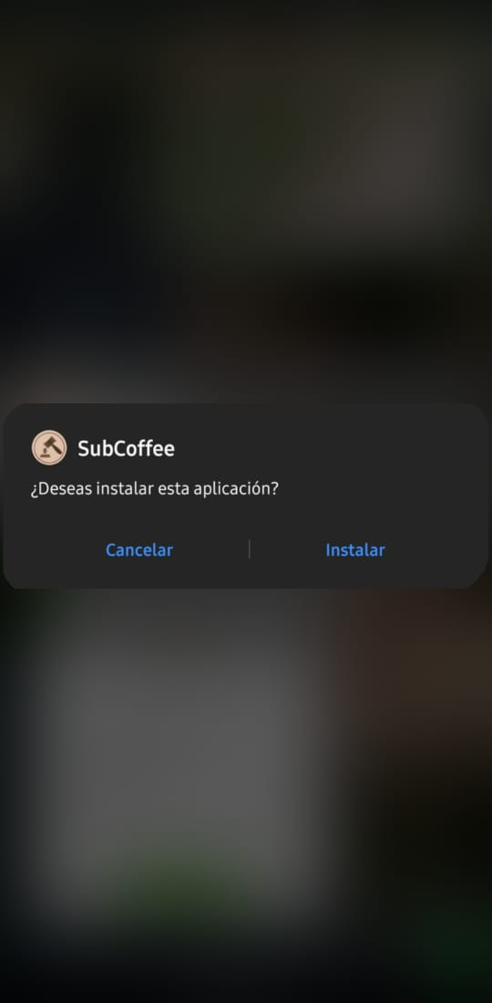

**Reconocimiento y apertura de la aplicación**

Una vez la aplicación se haya instalado correctamente podremos visualizar como aparece en nuestro dispositivo

**Splashscreen**

Una vez toquemos el icono de SubCoffee se nos abrirá la aplicación mostrándonos inicialmente un SplashScreen que nos dará la bienvenida a la aplicación

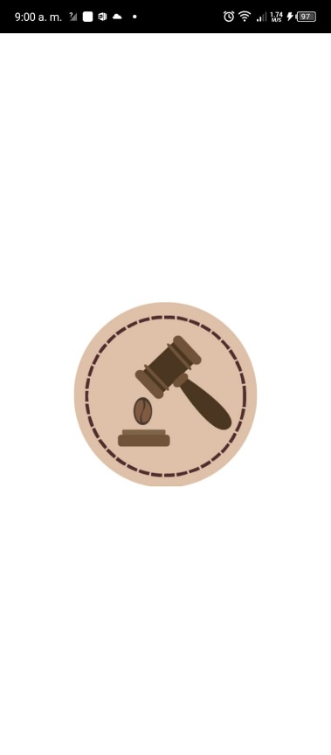

**Inicio de Sesión**

Una vez haya pasado el SplashScreen, se nos mostrará una página de inicio que nos invitara iniciar sesión en la aplicación. En esta etapa, simplemente presionaremos “Continuar” para abrir el formulario de inicio de sesion

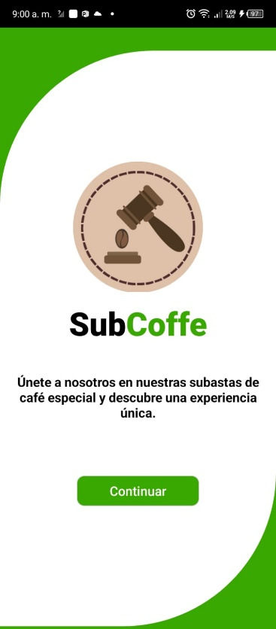

Pondremos la información que nos solicitan en nuestro formulario de inicio de sesión y procedemos a presionar el botón de “iniciar sesión” que nos llevara a la vista principal de SubCoffee

**Vista Principal**

Cuando el usuario ya se loguee procederá a ver la vista principal donde aparecerán las subastas del momento por las cuales podrá ofertar siempre y cuando sea comprador.

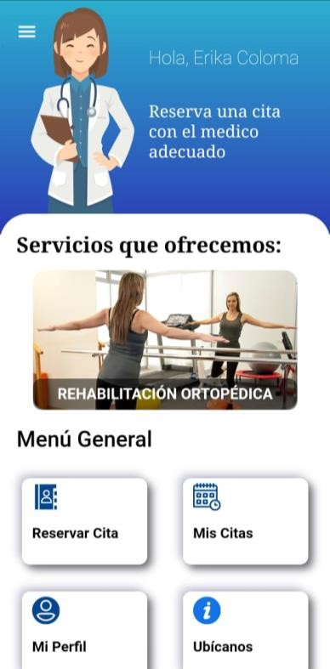

Permite conocer más información del consultorio

Permite al usuario visualizar sus citas registradas

Servicios que ofrece el centro JEL

Mensaje de Bienvenida

Menú Lateral

**Detalles de Servicio**

Permite al usuario actualizar información

Permite al usuario visualizar reservar una cita

Al seleccionar cualquiera de las subastas listadas en la vista principal, el usuario será dirigido a una pantalla detallada donde encontrará información completa sobre la subasta. Desde allí, al presionar el botón “ofertar”, será redirigido a una pantalla donde podrá ver todos los ofertantes actuales y tendrá la opción de aumentar la opción si lo desea

El botón de atrás le permitirá volver a la vista principal



**Ofertar**

En la vista de 'Ofertar', el usuario puede ajustar el valor de su oferta presionando los botones de aumento o disminución ubicados en la parte inferior. Además, podrá ver una lista ordenada de los usuarios con las ofertas más altas, mostrando quién lidera la subasta. También podrá verificar el estado actual de la subasta para saber si está abierta, en proceso o cerrada.

Se selecciona el tipo de consulta que necesite.

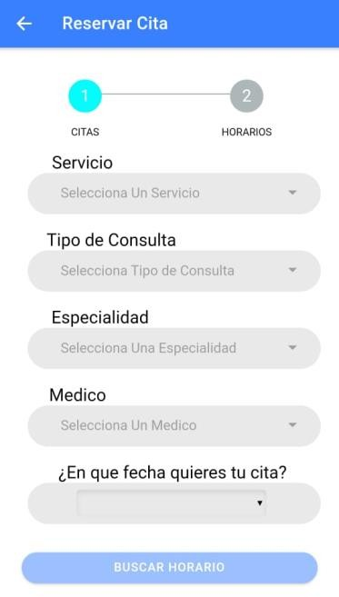

El botón de atrás le permitirá volver a la vista principal

Escoja la especialidad que es de su interés

Se selecciona el servicio que requiere usar.

Una vez escogida la especialidad se desplegará los distintos médicos de esa especialidad, seleccione el medico con el cual quiera ser atendido

Escoja la fecha oportuna para reservar su cita medica

Al llenar todos los campos solicitados pulsara el botón buscar horario para dirigirse a la parte dos del formulario de reserva

Escoja la hora que crea conveniente reservar su cita medica

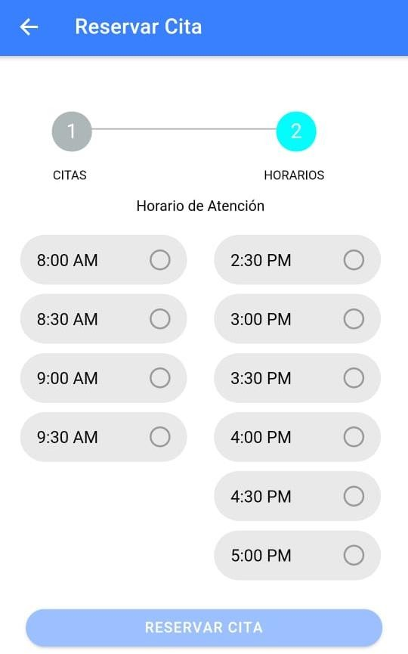

Una vez seleccionara la hora de su cita se activará el botón y lo pulsara para registrar su cita.

**Mis citas**

Una vez que el usuario haya registrado una cita médica con éxito, podrá pulsar en la opción de mis citas y observar las distintas citas que ha registrado ese paciente con toda la información correspondiente.

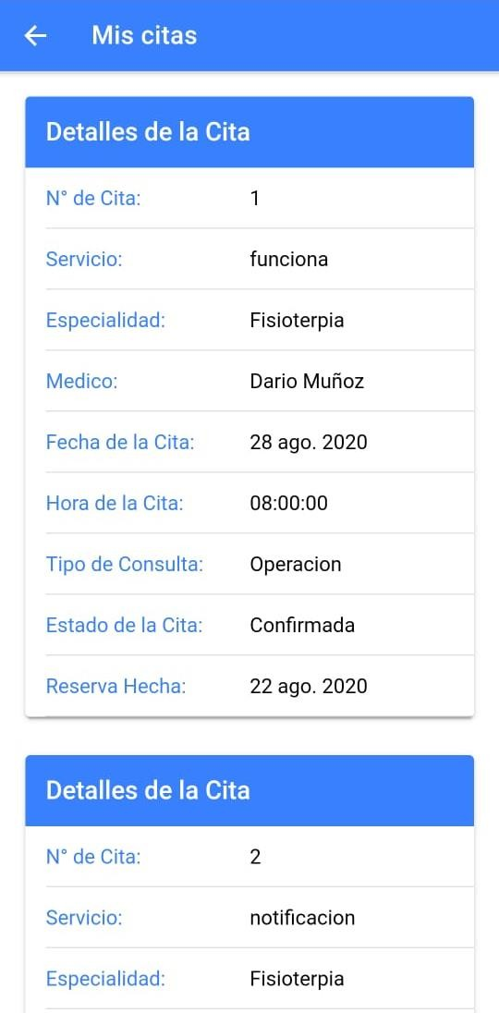

**Editar Perfil**

El usuario en caso de haber cometido algún error a la hora de registrarse podrá actualizar su información que el considere necesario modificar, una vez actualizado pulsará el botón actualizar y se procederá a guardar los datos registrados.

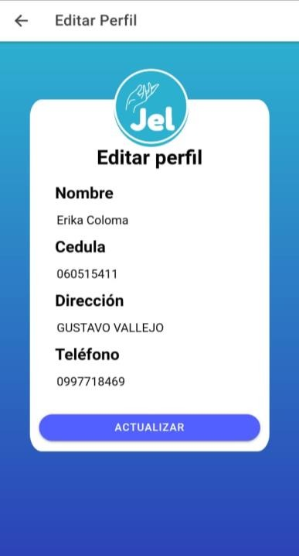

**Ubícanos**

Para ver la información del centro de Terapia Física JEL el usuario seleccionara en el menú principal la opción ubícanos en donde esta vista da una pequeña descripción de este centro además de dar la ubicación exacta donde está localizado con un mapa que permite ser interactuado en tiempo real por el usuario.

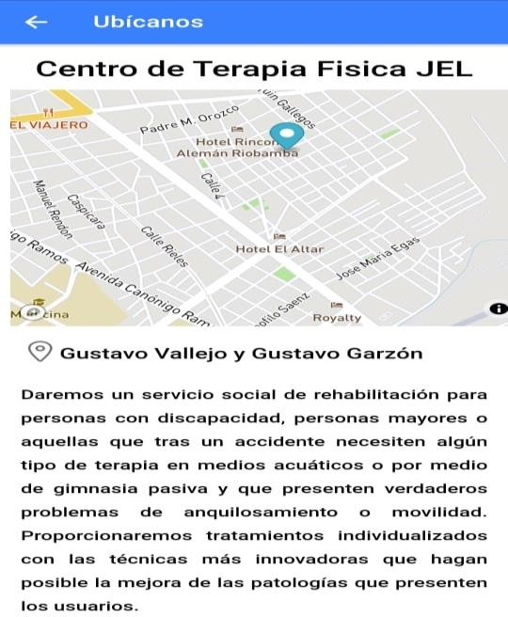

**Menú Lateral**

Permite al usuario cerrar su sesión en caso de que ya no requiera utilizar la aplicación móvil y dirigirse a la vista de iniciar sesión

Permite dirigirse a la vista de mis ubícanos

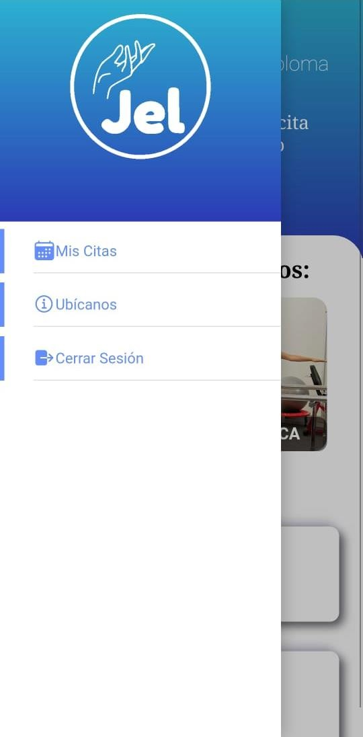El usuario al pulsar en el icono de menú que se encuentra en la vista principal se le desplegara un menú lateral que constara de tres opciones a elegir.

Permite dirigirse a la vista de mis citas